Mgr. Lenka Hladká (*1949, Brno)
Malířka z Kněždubu

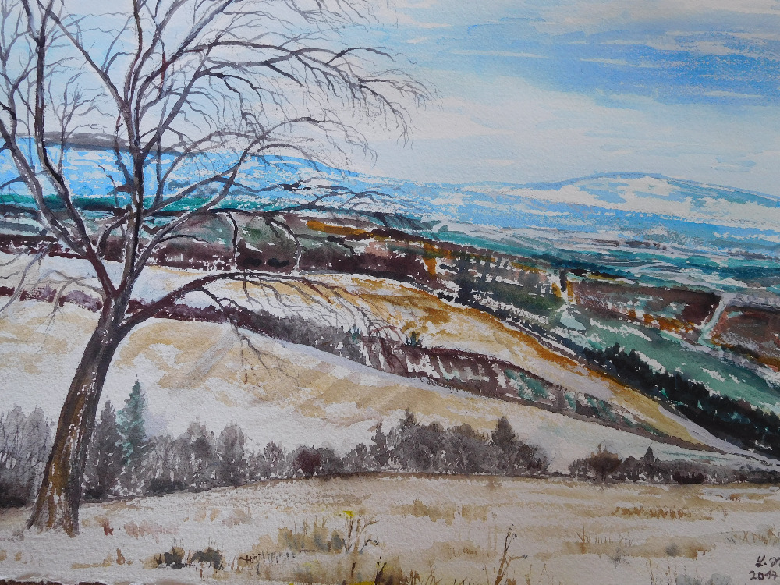
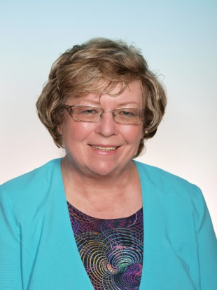
Původně pocházím z Hodonína, kde jsem absolvovala SVVŠ a při studiu na této hodonínské střední škole jsem se soukromě učila 4 roky malovat u akademického malíře Karla Nováka. Po maturitě jsem se ale věnovala úplně jinému oboru. Vystudovala jsem obor Matematika a Chemie, učitelství pro III. stupeň středních škol na Přírodovědecké fakultě UJEP v Brně. Učila jsem 15 let na gymnáziu ve Strážnici matematiku a chemii a pak 4 roky také i fyziku na SOŠ strojní ve Strážnici. Posledních 9 let před důchodem jsem se znovu začala více věnovat výtvarným technikám a byla jsem přijata na SOŠ a SOU v Bzenci, kde jsem mimo přírodovědné předměty učila i odborné kreslení, propagaci, aranžování a dějiny umění. Kromě toho jsem vedla 6 let výtvarný kroužek na ZŠ, měla jsem asi 10 výstav v okolí bydliště/ Kněždub, Hroznová Lhota, Louka, muzeum Strážnice, Veselí n.Mor., Bzenec, knihovna v Hodoníně a pod./Miluji krajinu Bílých Karpat, často v ní maluji, nejen akvarelem i technikou pastelem a olejem. Jsem už v důchodu, ale stále doučuji intenzivně žáky z matematiky a chemie, popř. výtvarné obory.

